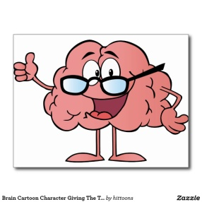
Prix littéraire de science pour tous
Grille de lecture

Titre du livre
Auteur
Illustrateur
Editeur
Collection

Type | Documentaire | Fiction - Roman  - Bande dessinée

Structure du livre | Peu satisfaisant | Satisfaisant | Très satisfaisant
Format adapté
Qualité de la couverture

Clés du livre | Peu satisfaisant |  | Satisfaisant | Très satisfaisant
Présence d’un sommaire détaillé
Présence d’un index

Présence d’un lexique
Illustration  Oui / non |  | - Monochrome  - Couleurs  - Aucune
 |  | Peu satisfaisant | Satisfaisant | Très satisfaisant
Qualité

Intérêt du sujet | Peu satisfaisant | Satisfaisant | Très satisfaisant
Histoire ou explications intéressantes
Précision
Apporte des informations nouvelles au lecteur

Compréhension / lecture | Peu satisfaisant | Satisfaisant | Très satisfaisant
Adapté au niveau 4ième
Rapidité
Police de caractère adaptée

Points forts | Points faibles
Appréciation globale 